Jueves
17
de noviembre

Segundo de Primaria
Lengua Materna
(clase bilingüe)

Adivinanzas tutunakú

Aprendizaje esperado: es capaz de participar en juego con las palabras tanto a nivel oral como escrito.

Énfasis: recupera y escribe juego de palabras de su cultura: adivinanzas.

¿Qué hacemos?

En tutunakú a las adivinanzas les dicen “akgatakasn” porque esto significa “encontrar con el oído” y es importante para ellos el saber escuchar. “Encontrar con el oído” es poner atención en las palabras ya que ellas dan pistas y permiten relacionar características de los objetos, es un género relativamente nuevo en la cultura, pero les gusta mucho a los niños y les permite desarrollar la escucha atenta.

Te presento una adivinanza, primero la leerás en tutunakú y posteriormente en español.

“Lilakgatit la chatúm puskát
muksun maski nipaxa
akxni akxilha paxawaya
akatunu likaxtlawanana
takgasa aná niku paxawamaka
nachuná aná niku lipuwamaka
¿katsiya tuku?”

“Hermosa como una mujer,
huele rico, aunque no se baña.
Cuando la ves te alegras.
A veces la usas como adorno,
está presente donde hay alegría,
también donde hay tristeza,
¿Sabes qué es?”
¡La flor!

Aprende algunas adivinanzas, como la que acabas de leer, tú también, puedes elaborar tu propia adivinanza.

Las adivinanzas son juegos de palabras. Existen otros juegos de palabras, como los trabalenguas o los chistes. Las adivinanzas son juegos de palabras que dan pistas para encontrar con el oído algún objeto o ser vivo. Anota en tu cuaderno las siguientes cuatro características de las adivinanzas.

- Son juegos de palabras (con o sin rima).
- Incluyen pistas.
- Usan el lenguaje figurado.
- Provienen de la cultura popular.

Para que puedas hacer tus propias adivinanzas, puedes seguir los siguientes pasos:

- Elegir un objeto o ser vivo, propio de tu contexto cercano.

- Descríbelo, decir dos o tres características concretas del objeto (es redondo, es grande, es rojo).

- Pasa cada característica al lenguaje figurado, se pueden usar analogías con objetos también propias de su contexto.

- Crea la adivinanza, puedes comenzar con una pregunta, ¿Qué será? o bien directo con la descripción (es chiquito y colorado). La rima es opcional, pero se espera que suene divertido.

- Finalmente, se puede acompañar de alguna ilustración, que debe dar una pista, pero no la respuesta.

Sigue leyendo adivinanzas y crea tus propias adivinanzas.

Si te es posible consulta otros libros y comenta el tema de hoy con tu familia. Si tienes la fortuna de hablar una lengua indígena aprovecha también este momento para practicarla y platica con tu familia en tu lengua materna.

¡Buen trabajo!

Gracias por tu esfuerzo.

Para saber más:
Lecturas

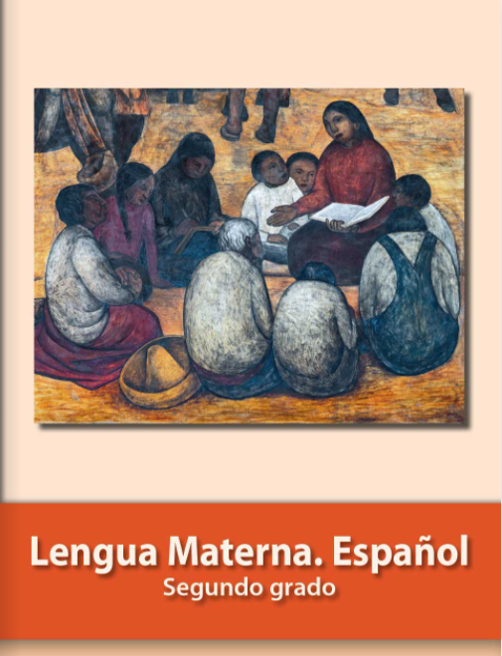
https://libros.conaliteg.gob.mx/P2ESA.htm

